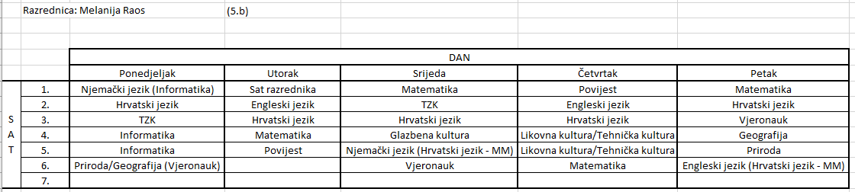

Napomene:
- U zagradama se nalazi učionica u kojoj se predmet održava
- Geografija se ponedjeljkom održava u učionici vjeronauka
- Hrvatski jezik – MM – učionica u kojoj nastavu hrvatskog jezika predaje Marija Matković

